P10 DIP346(灯驱分离) (1/4扫描)户外标准箱体
项目 | 技术指标参数： |  | 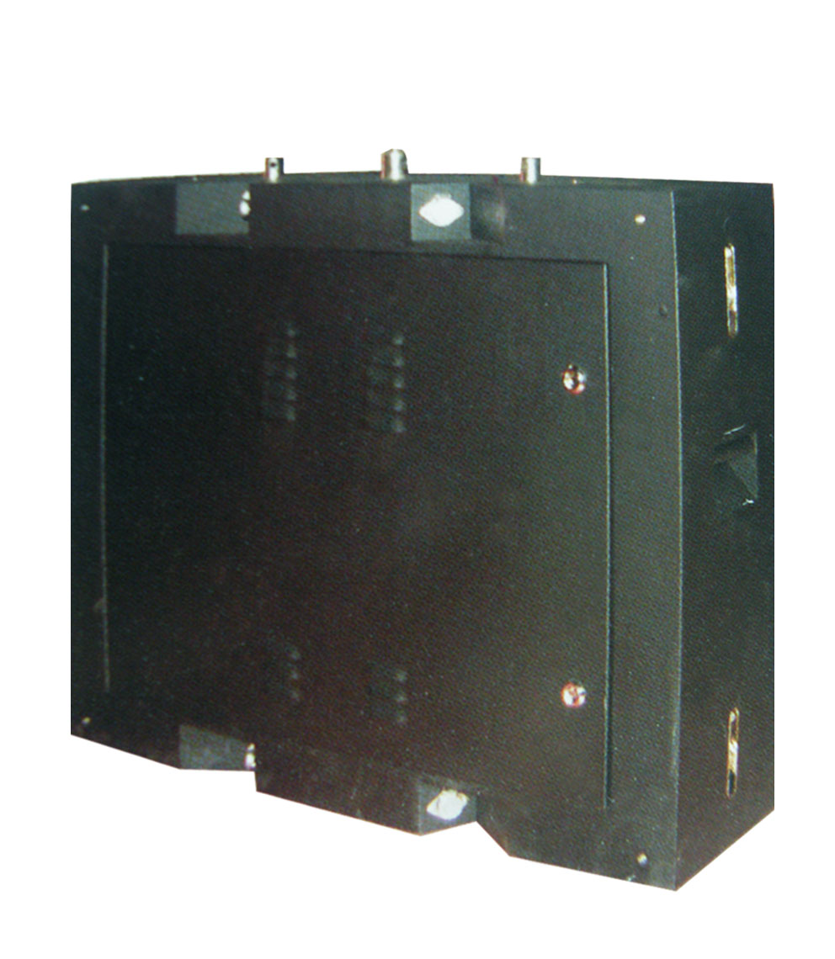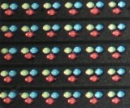
基本参数 | 物理点间距：10mm
基本参数 | 物理密度：10000点/m²
基本参数 | 发光亮度：5500cd cd/m²
基本参数 | 单箱体显示面积：640mm×640mm
基本参数 | 单箱体分辨率：宽64点×高64点
基本参数 | 像素1R1PG1PB |  | 晶片 | 波长 | 亮度 | 产地 | 封装
基本参数 | 像素1R1PG1PB | 红 | Epistar | 618-628nm | 600mcd | 深圳 | DIP346
基本参数 | 像素1R1PG1PB | 绿 | Silan | 520+/_2.5nm | 1800mcd | 深圳 | DIP346
基本参数 | 像素1R1PG1PB | 蓝 | silan | 470+/_2.5nm | 400mcd | 深圳 | DIP346
基本参数 | 物理分辨率：4096点/箱
整屏参数 | 标准箱体拼接缝隙≤1MM
整屏参数 | 最佳视距：≥10m
整屏参数 | 最佳视角：水平±110度，垂直±45度
整屏参数 | 环境温度：存贮 -35℃ ～ +85℃ 工作 -20℃ ～ +50℃
整屏参数 | 驱动器件：采用LED专用驱动器件
整屏参数 | 驱动方式：恒流驱动,1/4扫描
整屏参数 | 刷新频率：400HZ
整屏参数 | 相对湿度：≤90～95%
整屏参数 | 工作电压： 交流220V±10％ 50Hz
整屏参数 | 每平方数平均功耗：600W
整屏参数 | 每平方数最大功耗：750W
整屏参数 | 连续工作无故障时间:1000小时
整屏参数 | 寿命:10万小时
整屏参数 | 防护等级:IP65
配合  控制系统 | 控制系统：灵星雨LED控制系统
配合  控制系统 | 控制方式： 同步控制,HUB板:高128点,宽256点
标准箱体配置 | 单元板数：16块
标准箱体配置 | 单元板结构:灯驱分离
标准箱体配置 | 箱体信号接口：75
标准箱体配置 | 电源(5V40A)数：2个,
标准箱体配置 | 平均功耗：186W
标准箱体配置 | 最大功耗： 232W
标准箱体配置 | 箱体重量：31Kg
标准箱体配置 | 标准铁箱体：640X640mmX150mm

